Учреждение образования

«БЕЛОРУССКИЙ ГОСУДАРСТВЕННЫЙ ТЕХНОЛОГИЧЕСКИЙ УНИВЕРСИТЕТ»

**Отчёт**

по предмету «Проектирование программного обеспечения»

Лабораторная работа №3

«Моделирование процессов с использованием методологии IDEF3»

Студент: Стрелковская В. А.

ФИТ 3 курс 2 группа

Преподаватель: Якубенко К. Д.

# **Тема и цель работы**

Темой данной лабораторной работы является построение структурной модели IDEF3, которая необходима для графического представления работ, объектов и функциональных требований системы, представленной в первой лабораторной работе. В условиях стремительного развития информационных технологий и растущих требований к качеству программного обеспечения создание чётких и понятных моделей бизнес-процессов становится особенно актуальным. Такие модели служат не только инструментом для визуализации, но и базой для анализа, оптимизации и автоматизации процессов.

Целью лабораторной работы является изучение основ методологии структурного моделирования IDEF, что позволит нам глубже понять принципы и подходы, используемые для анализа и проектирования сложных систем. Освоение методологии IDEF3 не только обогатит знания, но и даст нам возможность применять теоретические концепции на практике. Ознакомление с моделированием процессов на основе данной методологии предоставляет уникальную возможность визуализировать текущие процессы и выявлять их слабые места, а также находить возможности для оптимизации и улучшения.

Кроме того, лабораторная работа направлена на получение практических навыков по применению IDEF3 для описания бизнес-процессов на основании требований к информационной системе. Это включает в себя создание моделей, которые точно отражают последовательность действий, взаимодействия между участниками и потоки данных.

Понимание и использование IDEF3 также способствует развитию навыков системного мышления, что является важным аспектом в работе над проектами в области информационных технологий. Системное мышление помогает анализировать сложные взаимосвязи и учитывать различные аспекты при разработке решений. В результате, сможем не только улучшить свои теоретические знания, но и приобрести практический опыт, который пригодится в их дальнейшей профессиональной деятельности.

Таким образом, данная лабораторная работа не только способствует формированию знаний о методах структурного моделирования, но и закладывает основу для успешного анализа и разработки программных решений, отвечающих современным требованиям бизнеса и пользователей. Умение строить модели IDEF3 станет важным активом для нас, позволяя уверенно работать в команде, принимать обоснованные решения и вносить значительный вклад в проекты, связанные с развитием информационных систем.

# **Описание функциональных требований**

Функциональны требования к системе можно разделить на требования к функционалу для различных ролей приложения – пользователя, гостя, администратора.

1. Функционал для пользователя:

Для зарегистрированных пользователей приложение предлагает широкий спектр возможностей, направленных на удобство и улучшение пользовательского опыта:

* просмотр расписания сеансов и фильмов;
* просмотр информации о фильмах;
* онлайн покупка билетов на сеансы;
* выбор мест в зале при покупке билетов;
* просмотр истории бронирований и приобретенных билетов;
* авторизация пользователя;

1. Функционал для администратора:

Администраторы играют ключевую роль в управлении и поддержании работы приложения. Их функционал включает:

* управление расписанием сеансов и фильмами;
* добавление, редактирование и удаление информации о фильмах (включая название, описание, жанр и актеров);
* управление ценами на билеты;

1. Функционал для гостя:

Гостям предоставляется доступ к ограниченному набору функций, что позволяет им ознакомиться с приложением и принять решение о регистрации:

* регистрация;
* просмотр расписания сеансов и фильмов;
* просмотр информации о фильмах;
* поиск фильмов и сеансов по критериям.

# **Описание программных средств**

Для построения диаграмм IDEF0 использовался веб-ресурс Draw.io, разрабатываемый компанией JGraph Ltd. и направленный на построение диаграмм. Адрес веб-ресурса – https://www.drawio.com. Данный ресурс доступен на всех платформах, имеющих веб-браузер и доступ в Интернет.

Draw.io предлагает интуитивно понятный интерфейс, который позволяет легко создавать и редактировать диаграммы. В функционал данного ресурса входит широкий спектр возможностей, включая:

* построение графиков и смысловых карт: пользователи могут визуализировать свои идеи и концепции, создавая понятные и наглядные схемы;
* UML-диаграммы: этот инструмент поддерживает создание различных типов UML-диаграмм, что делает его полезным для разработчиков программного обеспечения и системных аналитиков;
* диаграммы Венна: draw.io позволяет создавать диаграммы Венна для визуального представления пересечений и различий между наборами данных;
* Agile и Kanban доски: инструмент поддерживает методологии Agile, что позволяет командам эффективно управлять проектами и отслеживать прогресс;
* графики мозговых штурмов: пользователи могут организовывать свои идеи и генерировать новые концепции в удобной и визуально привлекательной форме;
* диаграммы архитектур технических систем: draw.io предоставляет возможности для создания сложных архитектурных схем, что полезно для инженеров и проектировщиков.

Одним из ключевых преимуществ draw.io является возможность совместной работы в реальном времени, что позволяет командам эффективно сотрудничать и вносить изменения одновременно. Пользователи могут делиться своими диаграммами с коллегами и работать над проектами совместно, не беспокоясь о лицензиях или ограничениях платформ.

Кроме того, draw.io обеспечивает высокий уровень конфиденциальности и безопасности данных, позволяя пользователям хранить свои диаграммы локально или в облачных хранилищах по своему выбору. Это делает инструмент идеальным для команд, стремящихся к безопасному управлению своей информацией.

Таким образом, использование draw.io для построения диаграмм IDEF0 не только облегчает процесс визуализации, но и предоставляет мощные инструменты для поддержки различных методологий и повышения эффективности работы команды.

# **Описание практического задания**

В ходе выполнения практического задания необходимо построить структурную модель IDEF3 по вышеописанным функциональным требованиям. Для построения структурной модели IDEF3 необходимо использовать функциональную модель IDEF0.Контекстная диаграмма IDEF0 представлена на рисунке 4.1.

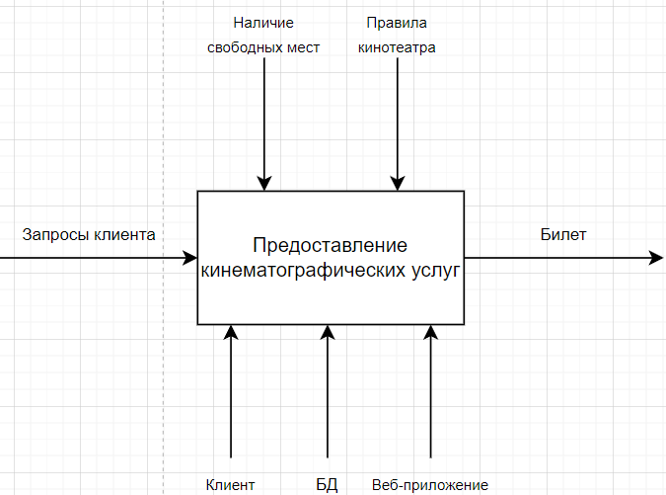

Рисунок 4.1 – Контекстная диаграмма IDEF0

Каждая схема в IDEF3 является подробной декомпозицией бизнес-процесса из диаграммы первого уровня декомпозиции функциональной модели IDEF0. Диаграмма первого уровня декомпозиции представлена на рисунке 4.2.

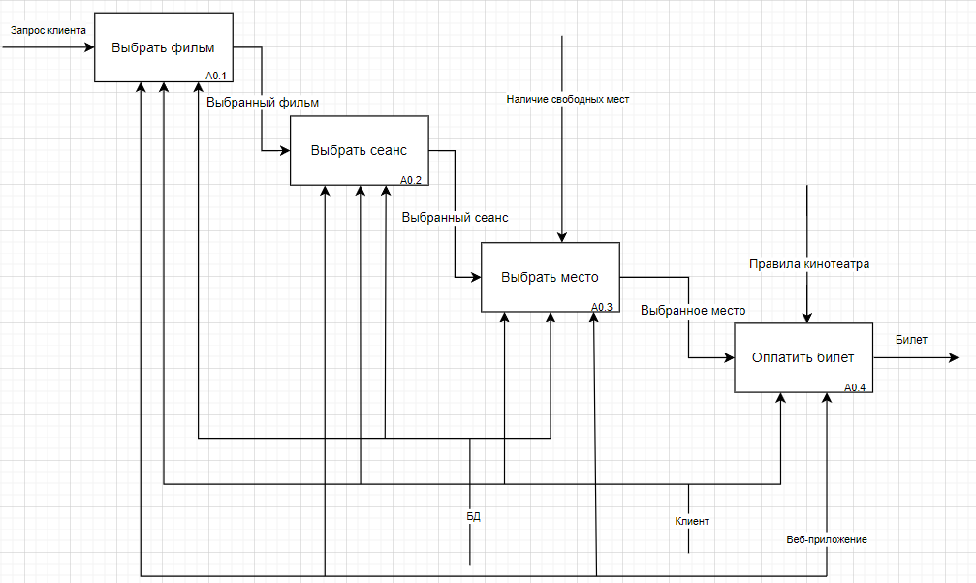

Рисунок 4.2 – Диаграмма первого уровня декомпозиции IDEF0

Далее, для бизнес-процессов диаграммы первого уровня декомпозиции IDEF0 строятся модели IDEF3, которые описывают конкретные подробные шаги для достижения реализации данной бизнес-функции. Эти модели позволяют визуализировать последовательность действий и взаимодействия между различными участниками процесса.

Диаграмма IDEF3, соответствующая бизнес-функции А0.1 «Выбрать фильм», представлена на рисунке 4.3.

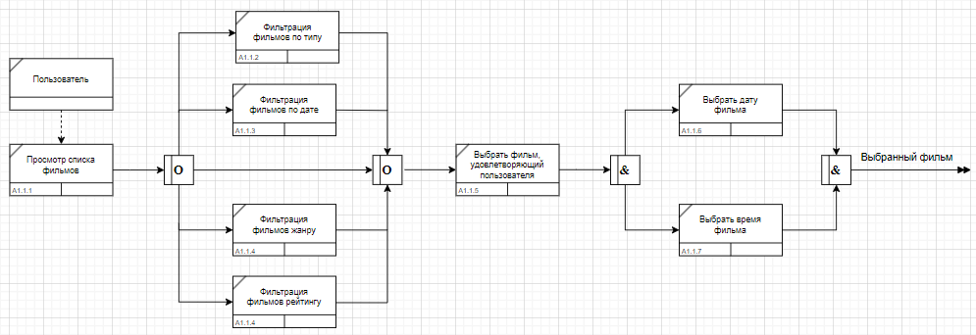

Рисунок 4.3 – Диаграмма IDEF3 бизнес-процесса «Выбрать фильм»

На данной диаграмме с первым этапом А1.1.1 связан один объекта – пользователь.

Следующим этапом является выбор сеанса. Для него диаграмма представлена на рисунке 4.4.

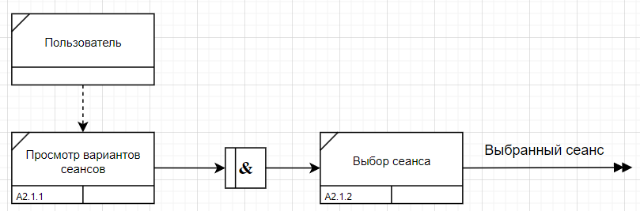

Рисунок 4.4 – Диаграмма IDEF3 бизнес-процесса «Выбор сеанса»

Для следующего этапа – выбрать место – также есть диаграмма IDEF3, представленная на рисунке 4.5.

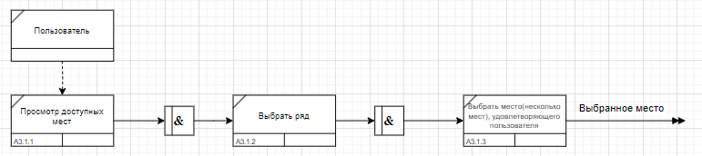

Рисунок 4.5 – Диаграмма IDEF3 бизнес-процесса «Выбрать место»

Перед окончательным выбором места, пользователь имеет возможность просмотреть все доступные места в зале. Это позволяет ему тщательно оценить варианты и выбрать наиболее подходящие ряд и место/места.

После того как пользователь определится с выбором, он перенаправляется на страницу оплаты. На этой странице пользователь должен ввести свои контактные данные в специальную форму, включая фамилию, имя, номер телефона и адрес электронной почты.

Представлено на диаграмме IDEF3, изображенной на рисунке 4.6.

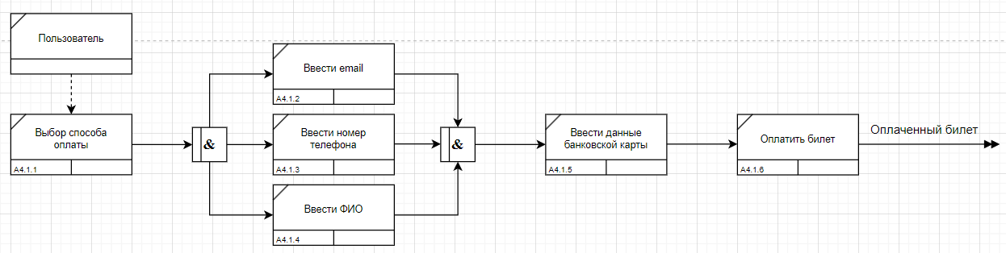

Рисунок 4.6 – Диаграмма IDEF3 бизнес-процесса «Оплатить билет»

Следующим этапом является ввод данных банковской карты. После этого пользователь должен оплатить свой заказ.

Таким образом, в данном описании структурной модели IDEF3 представлена информация о ключевых этапах построения модели, а также о диаграммах, разработанных для программного средства «REALFILM». Каждый этап демонстрирует последовательность действий и логическое взаимодействие между различными компонентами системы, что позволяет лучше понимать бизнес-процессы, связанные с функционированием кинотеатра.

Использование методологии IDEF3 в данном контексте позволяет обеспечить структурированный подход к анализу и проектированию, который является необходимым для достижения высоких стандартов качества в разработке программного обеспечения. Этот подход способствует не только выявлению текущих потребностей, но и прогнозированию будущих требований, что критично для успешного функционирования в динамичной индустрии развлечений.

В результате, приложение «REALFILM» сможет не только удовлетворить текущие потребности пользователей, но и адаптироваться к будущим вызовам рынка, сохраняя свою конкурентоспособность.

В конечном итоге, успешная реализация проектируемого программного обеспечения «REALFILM» будет способствовать созданию высококачественного, удобного и эффективного инструмента для управления кинотеатром, что приведет к улучшению пользовательского опыта и повышению уровня удовлетворенности клиентов.

# **Ответы на вопросы**

1. Какие основные методы входят в IDEF3?

* Process Flow Description (PFD) – описание технологических процессов, с указанием того, то происходит на каждом этапе технологического процесса;
* Object State Transition Description (OSTD) – описание переходов состояний объектов, с указанием того, какие существуют промежуточные состояния у объектов в моделируемой сиситеме.

2. Какие элементы являются центральными компонентами модели IDEF3?

* Процессы: основные действия или группы действий, которые выполняются в рамках бизнес-процесса.
* События: условия или триггеры, которые запускают или влияют на выполнение процессов.
* Потоки данных: данные, которые перемещаются между процессами и внешними источниками.
* Участники: роли или группы, ответственные за выполнение процессов.
* Ресурсы: оборудование, материалы и другие элементы, необходимые для выполнения процессов.

3. В чём смысл использования перекрёстков в IDEF3?

Перекрёстки в IDEF3 служат для обозначения точек, в которых процессы могут разделяться или объединяться. Использование перекрёстков позволяет:

* упрощать понимание структуры процесса;
* ясно показывать, как различные процессы взаимосвязаны и как данные перемещаются между ними;
* облегчать анализ и оптимизацию процессов за счёт ясной визуализации потоков и взаимодействий;

4. В чём отличия IDEF0 и IDEF3? Когда и как их целесообразно использовать?

* Фокус:

IDEF0 сосредоточен на функциональности и описании функций системы, их входов и выходов. Он используется для представления высокоуровневых функций и их взаимодействий.

IDEF3, в свою очередь, фокусируется на описании бизнес-процессов, их последовательности и взаимодействиях. Он подходит для моделирования более детализированных сценариев, включая потоки данных и события.

* Структура:

IDEF0 использует иерархические диаграммы, где каждая диаграмма может быть детализирована на более низком уровне.

IDEF3 использует диаграммы процессов, которые показывают последовательности действий и связи между ними в виде сценариев.

* Когда и как их целесообразно использовать:

IDEF0: Целесообразно использовать на ранних этапах анализа и проектирования, когда необходимо определить основные функции системы и их взаимодействия. Это помогает в разработке требований и понимании структуры системы.

IDEF3: Рекомендуется использовать для глубокого анализа бизнес-процессов, выявления узких мест и планирования улучшений. Подходит для документирования существующих процессов и моделирования новых сценариев работы. Также полезен для команды, работающей над процессами, требующими ясности и четкого представления о взаимодействиях.